任务申请部门 | 服务运营部 |  | 申请人 |  | 惠德德
任务提出时间 | 2021.5.20 |  | 要求完成时间 |  | 2021.5.20
客户姓名/职务 | 刘佳泓/部长 |  | 联系电话 |  | 18691139512
费用归属 | 合同 |  | 合同名称 |  | 天津市生态环境大数据云平台及业务监管平台建设项目天津市重点污染源自动监测平台建设项目
任务名称 | 天津市定制4.0平台管理端，补任务单。
工作要求 | 问题一：提出时间：2021.4.22 提出人：惠德德  问题描述： 修改了 [psinfo].[mp_stop]这个表中企业“热电部”监控点“3号4号锅炉混合烟道”的停运截至时间，重新触发一下入库程序。这个可以给我说一下怎么弄。  已处理：胡鸟鸟,2021-4-28 ,通过重新修改管理端表[manage].[task_service]，来触发入库程序修改已入库小时和日数据的停运状态。（补任务单）  问题二：提出时间：2021.5.8 提出人：惠德德  问题描述：在污染源基本信息维护下，企业后显示“缺”字的，需要知道一下状态，受累看一下。或者导出一份名单。  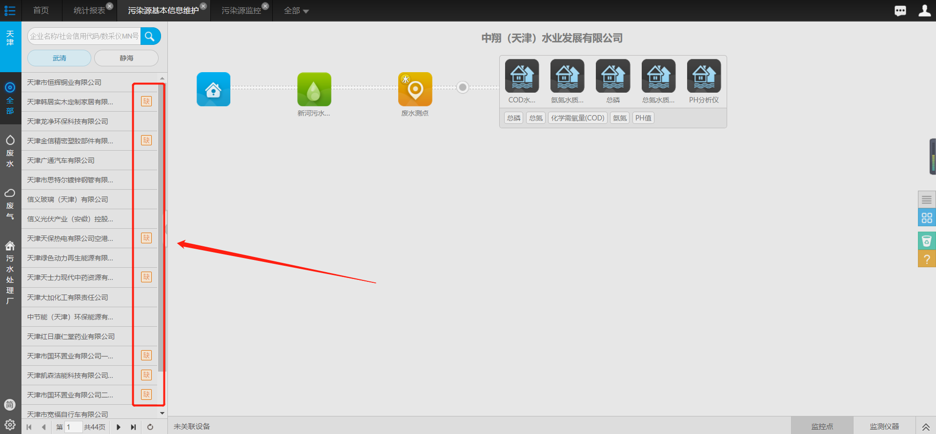  已处理:胡鸟鸟，2021-05-10。这个缺状态来自一张污染源完整性监测表psinfo.ps_exam，右侧的监控点在操作的时候会同步更新这张表，在监控点监控点名称为空，监控点未安装数采仪，监控点未安装在线监测仪器，监控点未添加监测项目，污染物未添加等情况下，往表里插入一条缺失记录。左侧列表查询与这张表关联，与缺失记录状态就显示“缺”。所以名单从这边表里查询select * from psinfo.ps_exam where data_status=1  （补任务单）  问题三：提出时间：2021.5.11 提出人：惠德德  问题描述：昨天同步二期的停运往国发后，现在出现一种就是企业修改停运信息，国发里面的信息不会修改，也不会变。这个情况是不是需要讨论一下怎么弄。  已处理:胡鸟鸟，2021-05-11。改了脚本，之前是把市控所有的停运记录导入国发，现在我加了条件，只导标记正常的停运信息。  （补任务单）  环保局端数据库10.12.100.202 远程账号administrator 密码 JointSky@123  数据库账户 sa 密码 123QWEasd  二期平台网址：http://10.12.100.201:8080/jointos/app  账号：zpy 密码：111111  申请部门：
实施部门  审批 | 签名/时间：
实施人 | 责 | 工作量 |  |  |  | 完成时间 | 年 月 日
完成情况确认 | 实施部门确认： 申请人确认：
满意度评价 | □优秀（5分）□满意（4分）□一般（3分）□较差（2分）□很差（1分）  若任务单实施过程优秀、较差或很差，请给出原因：  签名/时间：

